Δηλώστε συμμετοχή στις Ημέρες Καινοτομίας 2023, και αντιμετωπίστε πραγματικές προκλήσεις στην υγεία
Οι Ημέρες Καινοτομίας 2023 διοργανώνονται στην Ελλάδα από το ΕΚΤ και το Πανεπιστήμιο Θεσσαλίας, με στόχο την προώθηση της καινοτομίας και του ψηφιακού μετασχηματισμού μέσα από την αντιμετώπιση πραγματικών προκλήσεων στον τομέα της υγείας.
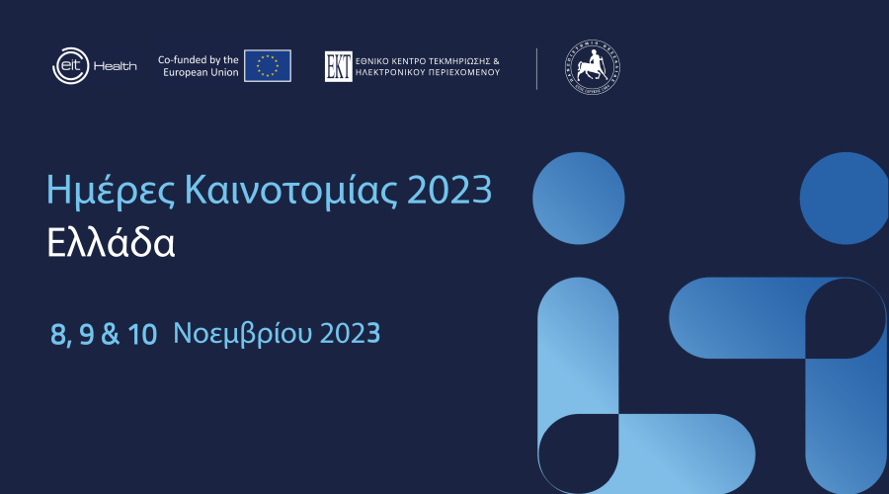

Για 6η χρονιά, το Εθνικό Κέντρο Τεκμηρίωσης και Ηλεκτρονικού Περιεχομένου (ΕΚΤ), κόμβος του EIT Health για την Ελλάδα, με την υποστήριξη του Πανεπιστημίου Θεσσαλίας, διοργανώνει τις Ημέρες Καινοτομίας (i-Days) από τις 8 έως τις 10 Νοεμβρίου 2023.
Ομάδες φοιτητών εκπαιδεύονται στην ανάπτυξη καινοτόμων ιδεών στον τομέα της υγείας, πάνω σε πραγματικά προβλήματα και προκλήσεις που έχουν τεθεί από εγχώριους και διεθνείς οργανισμούς, και στη συνέχεια διαγωνίζονται σε πανευρωπαϊκό επίπεδο.
Από τις 8 έως τις 10 Νοεμβρίου, οι Έλληνες φοιτητές από διαφορετικά ακαδημαϊκά πεδία θα σχηματίσουν ομάδες, θα μελετήσουν και θα διαγωνιστούν με την καθοδήγηση πανεπιστημιακών καθηγητών και ειδικών συμβούλων. Συγκεκριμένα, η διαδικασία υλοποιείται σε 4 στάδια:
- Οι φοιτητές εγγράφονται στις Ημέρες Καινοτομίας συμπληρώνοντας και τις δυο παρακάτω φόρμες.
i) https://forms.office.com/e/J3LwVkMv1B
ii) https://fluxlearning.typeform.com/to/XCTyo9kZ?typeform-source=eithealth.eu
- Σχηματίζονται οι ομάδες, επιλέγουν προκλήσεις και μελετούν το εκπαιδευτικό υλικό που τους παρέχεται.
- Συνεργάζονται στενά με καθηγητές και ειδικούς συμβούλους για να φέρουν εις πέρας την πρόκληση που έχουν αναλάβει.
- Οι ομάδες παρουσιάζουν τις ιδέες τους και διαγωνίζονται μεταξύ τους.
Οι Ημέρες Καινοτομίας 2023 προωθούν την καινοτομία στην υγεία, μέσω της ενεργούς συμμετοχής και εκπαίδευσης φοιτητών από ακαδημαϊκά ιδρύματα σε όλη την Ευρώπη. Από τις 17 Οκτωβρίου έως τις 11 Νοεμβρίου 2023 διενεργούνται i-Days σε περισσότερες από 30 διαφορετικές τοποθεσίες σε όλη την Ευρώπη, διαδικτυακά ή/ και με φυσική παρουσία.
Οι προπτυχιακοί και μεταπτυχιακοί φοιτητές που συμμετέχουν στις Ημέρες Καινοτομίας, εκπαιδεύονται και έρχονται σε επαφή με σύγχρονες πρακτικές και προσεγγίσεις, όπως είναι το Design Thinking, εργάζονται σε πολυεπιστημονικές ομάδες για να αντιμετωπίσουν πραγματικές προκλήσεις για την υγεία και διαγωνίζονται στην ανάπτυξη και παρουσίαση των λύσεών τους.
Οι θεματικές για τα φετινά i-Days βασίζονται στους 6 από τους 9 υποστόχους του Στόχου Βιώσιμης Ανάπτυξης (SDG) 3 των Ηνωμένων Εθνών με τίτλο "Καλή υγεία και ευημερία" (Good Health and Welbeing-Ensure healthy lives and promote well-being for all at all ages):
- Μεταδοτικές ασθένειες. Στόχος έως το 2030 να εξαλειφθούν ασθένειες όπως AIDS, φυματίωση, ελονοσία και τροπικές ασθένειες και να καταπολεμηθούν η ηπατίτιδα, οι υδατογενείς και άλλες μεταδοτικές ασθένειες.
- Μη μεταδοτικές ασθένειες. Στόχος έως το 2030 να μειωθεί κατά ένα τρίτο η πρόωρη θνησιμότητα από μη μεταδοτικές ασθένειες μέσω της πρόληψης και της θεραπείας και να προωθηθεί η ψυχική υγεία και ευημερία.
- Κατάχρηση ουσιών. Στόχος η ενίσχυση της πρόληψης και της θεραπείας της κατάχρησης ουσιών, συμπεριλαμβανομένων των ναρκωτικών και του αλκοόλ.
- Οδική κυκλοφορία. Στόχος η μείωση κατά το ήμισυ του αριθμό των θανάτων και των τραυματισμών παγκοσμίως από τροχαία ατυχήματα μέχρι το 2030.
- Σεξουαλική και αναπαραγωγική υγεία. Στόχος έως το 2030 η διασφάλιση της καθολικής πρόσβασης σε υπηρεσίες σεξουαλικής και αναπαραγωγικής υγειονομικής περίθαλψης, συμπεριλαμβανομένου του οικογενειακού προγραμματισμού, της ενημέρωσης και της εκπαίδευσης και της ενσωμάτωσης της αναπαραγωγικής υγείας σε εθνικές στρατηγικές και προγράμματα.
- Περιβαλλοντική υγεία. Στόχος έως το 2030 να μειωθεί σημαντικά ο αριθμό θανάτων και ασθενειών από επικίνδυνες χημικές ουσίες καθώς και από τη ρύπανση και τη μόλυνση του αέρα, των υδάτων και του εδάφους.

Την τελευταία ημέρα (10/11/23), οι ομάδες των φοιτητών θα παρουσιάσουν τις ιδέες τους και θα κριθούν από μια ομάδα εμπειρογνωμόνων, οι οποίοι θα χρησιμοποιήσουν τυποποιημένα κριτήρια βαθμολόγησης για την απονομή βραβείων στις 3 καλύτερες ομάδες.
Η νικήτρια ομάδα των τοπικών i-Days κάθε χώρας, θα προσκληθεί στον Πανευρωπαϊκό Τελικό, που θα πραγματοποιηθεί στις 30 Νοεμβρίου-1 Δεκεμβρίου 2023, στη Βαρκελώνη στην Ισπανία. Οι ομάδες που θα κερδίσουν θα λάβουν χρηματοδότηση για να αναπτύξουν τις ιδέες τους, ενώ όλοι οι συμμετέχοντες φοιτητές θα γίνουν μέλη του δικτύου αποφοίτων του EIT Health, αποκτώντας πρόσβαση σε νέες ευκαιρίες εκπαίδευσης και κατάρτισης.
Αξίζει να αναφερθεί ότι την περσινή χρονιά, η νικήτρια ομάδα που προέκυψε από τις Ημέρες Καινοτομίας 2022 βρέθηκε στον Πανευρωπαϊκό Διαγωνισμό i-Days του EIT Health στη Βιέννη, ανταγωνίστηκε με ομάδες φοιτητών από κορυφαία πανεπιστήμια της Ευρώπης που διακρίθηκαν στα i-Days των χωρών τους, και κακτέκτησε τη δεύτερη θέση!
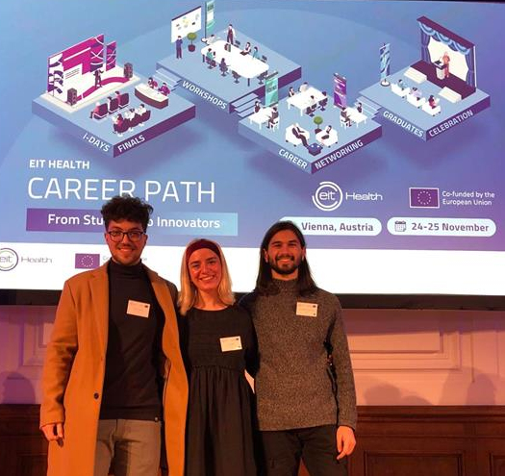
Η ομάδα φοιτητών από το Πανεπιστήμιο Θεσσαλίας, συμμετείχε στον διαγωνισμό με τη femtech λύση Warmly, μια έξυπνη συσκευή για μείωση των συμπτωμάτων της δυσμηνόρροιας. Πρόκειται για μια συσκευή που περιορίζει τα συμπτώματα της δυσμηνόρροιας, με τη χρήση αισθητήρων και θερμαντικής δράσης. Η συσκευή συνοδεύεται από εφαρμογή για κινητά τηλέφωνα.
Οι Έλληνες φοιτητές κέρδισαν βραβείο αξίας 1.500 ευρώ για εξειδικευμένη συμβουλευτική καθοδήγηση από το EIT Health, ώστε να αναπτύξουν το καινοτόμο τους προϊόν, και πρόσβαση σε μοναδικές ευκαιρίες δικτύωσης και σε νέες ευκαιρίες εκπαίδευσης και κατάρτισης.
Σημειώνεται ότι οι θέσεις είναι περιορισμένες. Για φοιτητές που δεν είναι εγγεγραμμένοι στο Πανεπιστήμιο Θεσσαλίας, θα τηρηθεί σειρά προτεραιότητας.
Για περισσότερες πληροφορίες μπορείτε να απευθύνεστε στους συμβούλους Καινοτομίας του ΕΚΤ, Γιώργο Μέγα (megas@ekt.gr) συντονιστή του EIT Health Hub και Μάριο Ροΐδη (mroidis@ekt.gr), project manager στο EIT Health Hub.
Από το Πανεπιστήμιο Θεσσαλίας, οι Ημέρες Καινοτομίας υποστηρίζονται από τη Μονάδα Καινοτομίας και Επιχειρηματικότητας (ΜΟΚΕ) και το Τμήμα Πληροφορικής με Εφαρμογές στη Βιοϊατρική, τους Καθηγητές Γεώργιο Σταμπουλή και Χάρη Καρανίκα. Οι ομάδες μπορούν να απευθύνονται στους υπεύθυνους της MOKE, Νίκο Γέμελο (ngemelos@uth.gr) και Αθανασία Δάμπαση (adampasi@uth.gr).

